10. НА ЗАРЯДКУ СТАНОВИСЬ!
/Этюд/
А. Белоусов
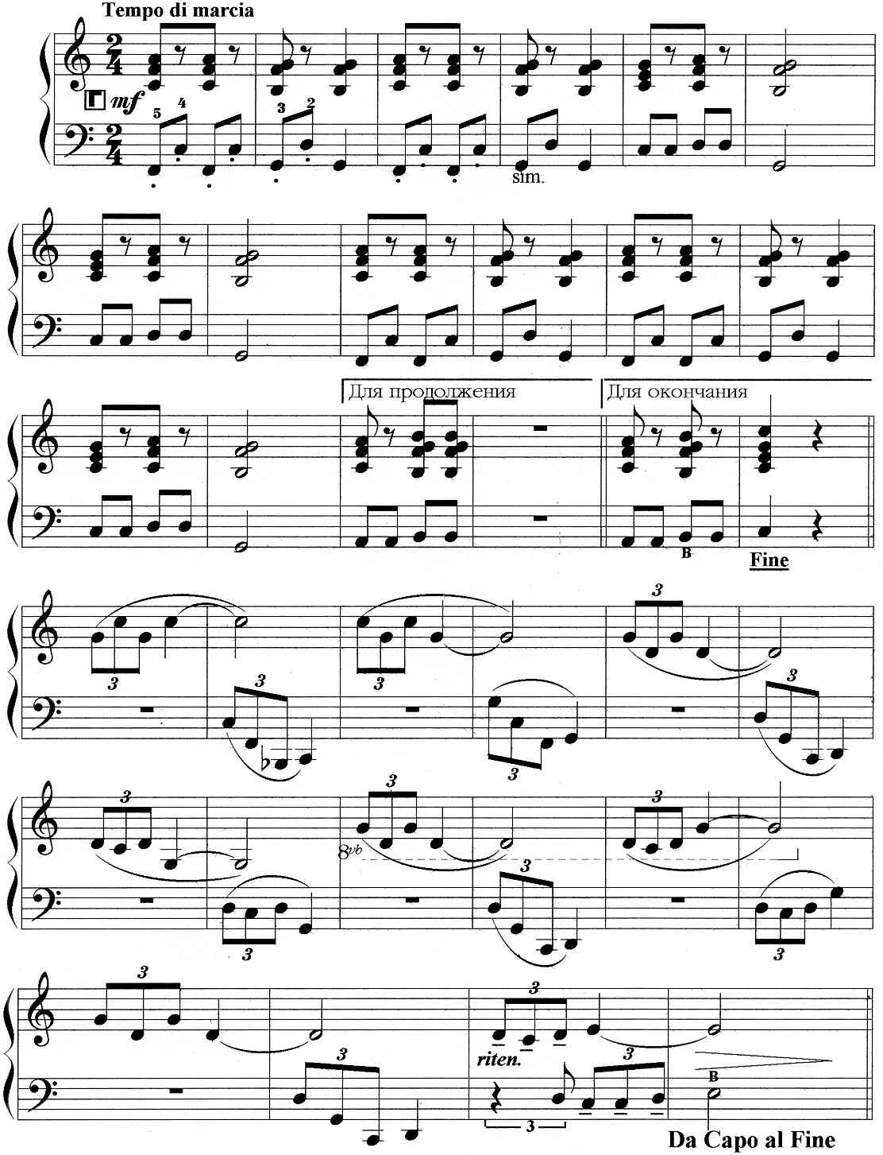
https://a-v-belousov.narod.ru/

